Abschluss





1 Formuliere zu den folgenden Aspekten einige Sätze.

Wettlauf um Kolonien:

Die Motive der Imperialisten:

Deutschland als Kolonialmacht:

Der Weg in den Krieg:

Der Verlauf des Krieges:

Kriegsende und Kriegsfolgen:



2 Überlege, was für dich am Thema „Imperialismus und Erster Weltkrieg“ besonders wichtig war. Schreibe deine Gedanken dazu auf die Rückseite dieses Blattes.

Lösungshilfe:

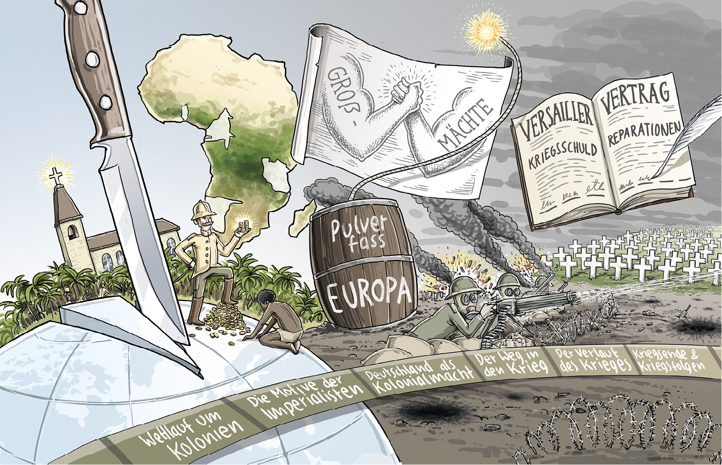



1 Du kannst für deine Sätze jeweils folgende Stichworte benutzen:

Wettlauf um Kolonien: Industriestaaten, Machtzuwachs, Vergrößerung des Herrschaftsgebiets, wirtschaftliche Interessen

Die Motive der Imperialisten: kulturelle, religiöse und rassistische Gründe ↔ wirtschaftliche und machtpolitische Interessen

Deutschland als Kolonialmacht: 1884, Privatleute, Kolonien, militärischer Schutz des Staates;   
1890, Schutzgebiete unter staatlicher Verwaltung

Der Weg in den Krieg: Rivalität zwischen Industriestaaten, Aufspaltung in zwei feindliche Lager, Ermordung Franz Ferdinands, Krieg zwischen Österreich und Serbien, Bündnispartner

Der Verlauf des Krieges: Kriegserwartungen (schneller Feldzug, glänzender Sieg) ↔ Kriegswirklichkeit (langwieriger Stellungskrieg, Materialschlachten, hohe Verluste)

Kriegsende und Kriegsfolgen: deutsche Niederlage, Versailler Vertrag, Kaiserreich → Republik



2 So kannst du starten: Am Thema „Imperialismus und Erster Weltkrieg“ war für mich besonders interessant, dass ...

Ich habe festgestellt, dass ...

……………………………………………………………………………………………………………………….…

Zusatzaufgabe:



3 Wie hängen das Zeitalter des Imperialismus und der Erste Weltkrieg zusammen? Erläutere.